Sigle :
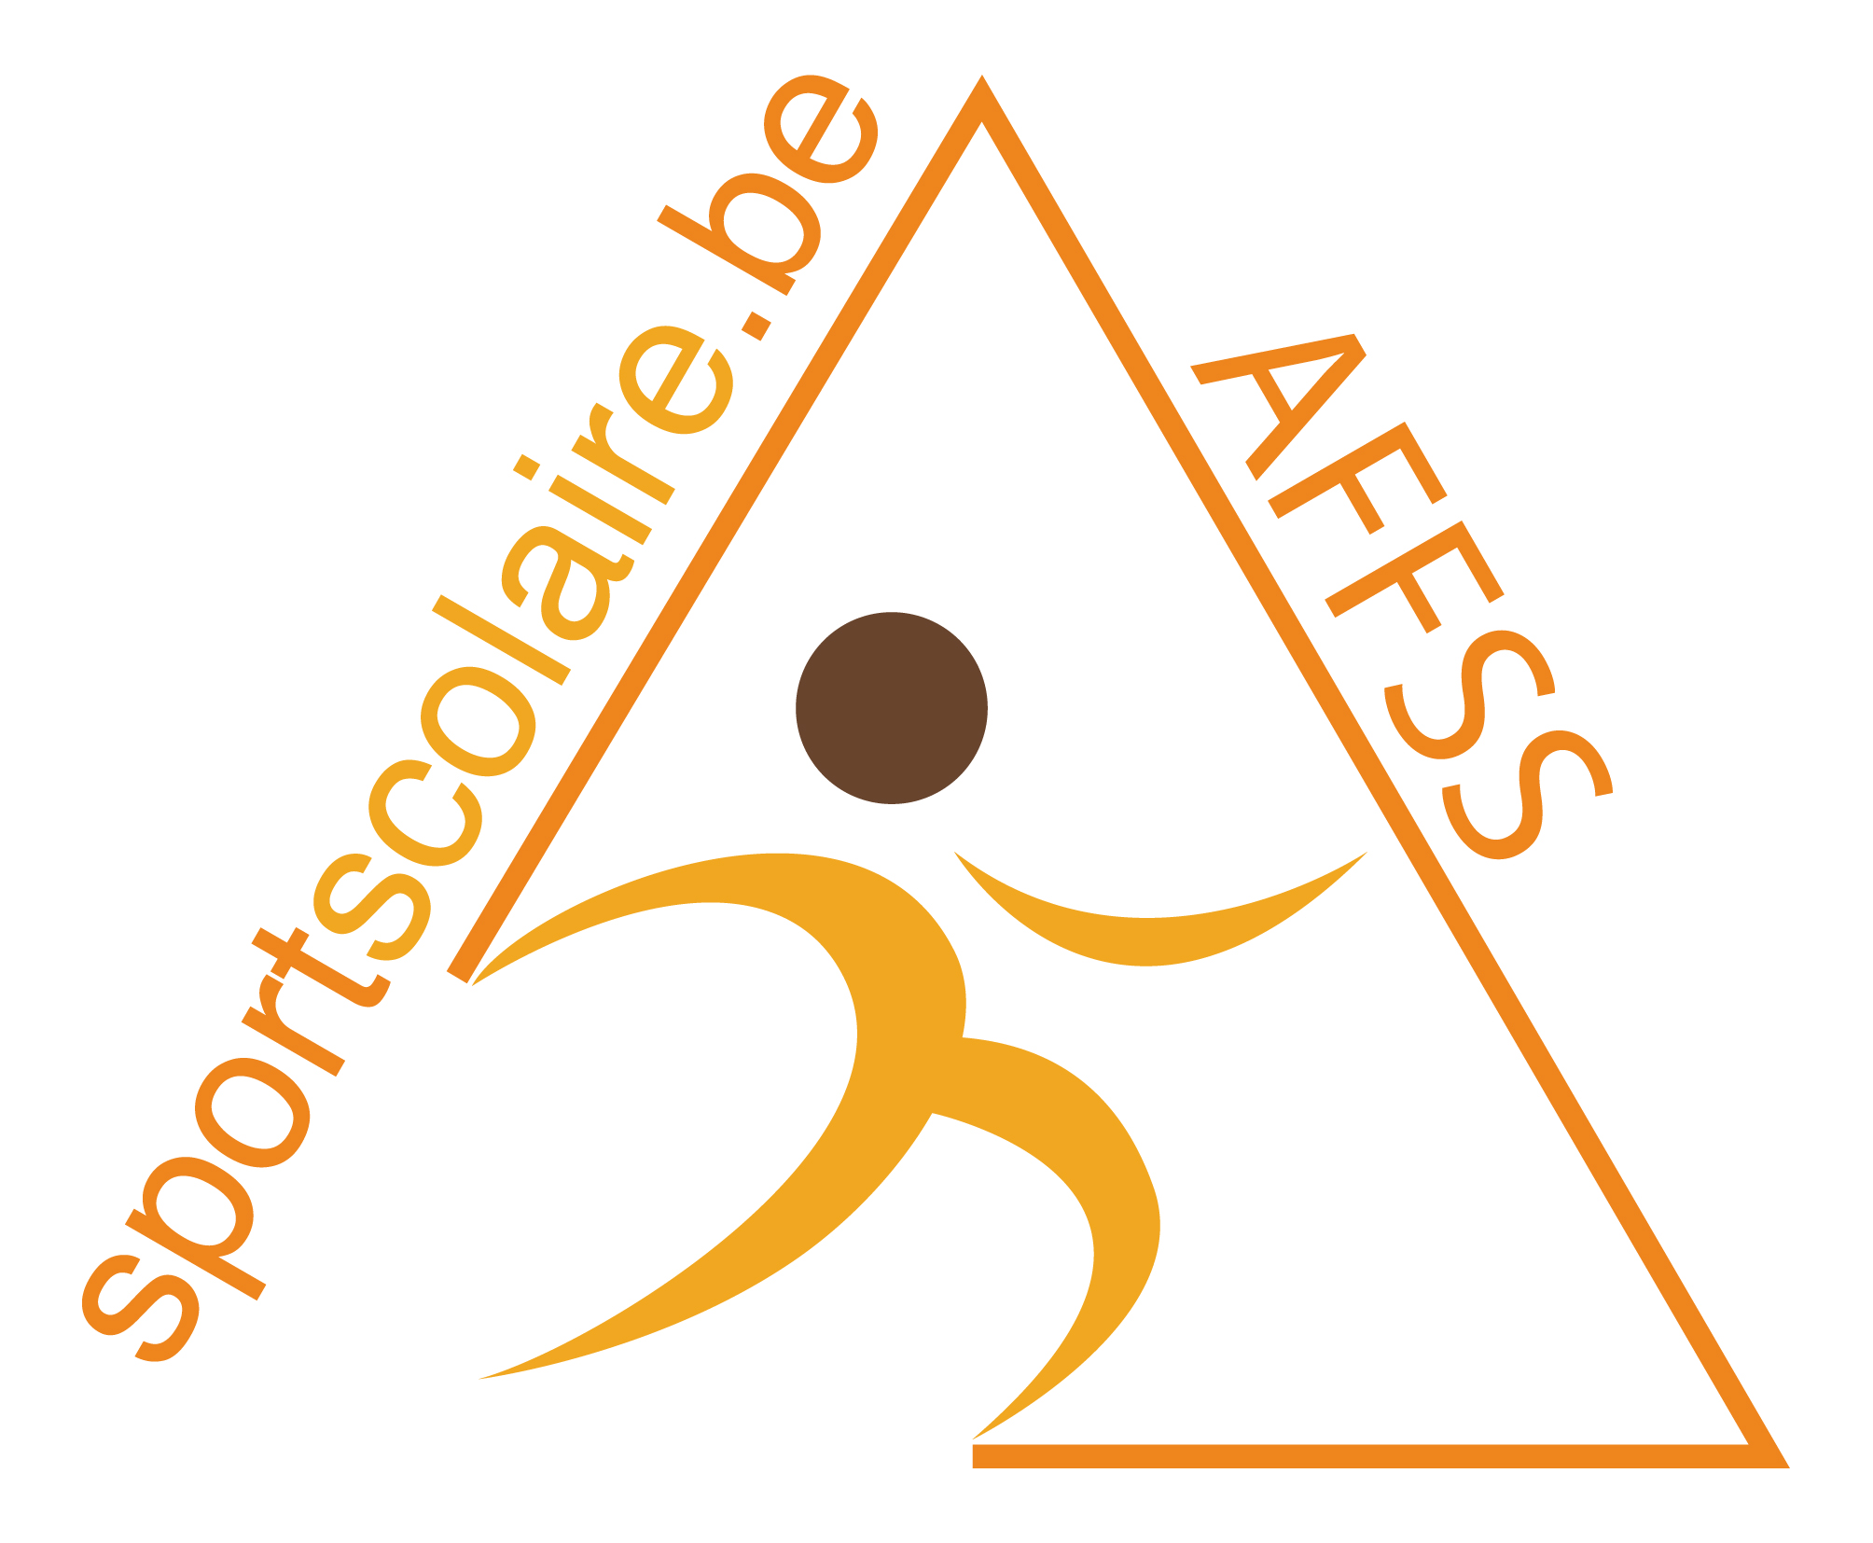Enseignement fondamental – Bruxelles

Découvertes sportives 2022-2023
Bulletin de pré-inscription à renvoyer pour le 20 septembre
Etablissement : Commune :
Délégué(e) : Tél. :
E-mail : Portable :
Activités | Dates | Lieux | Nombre d’enfants susceptibles de participer
 |  |  | M2 | M3 | P1 | P2 | P3 | P4 | P5 | P6
Découvertes athlétiques  Début des inscriptions : fin août  Prix : 2 € par enfant | Je 13/10/2022 | Woluwe-Saint-Pierre (Sportcity)
 | Ve 14/10/2022 | Laeken (Stade V. Boin)
 | Lu 17/10/2022 | Molenbeek-St-Jean  (Stade du Sippelberg)
 | Ma 18/10/2022 | Schaerbeek (Terdelt)
Découvertes gymniques  Début des inscriptions : fin octobre  Prix : 2 € par enfant | Je 15/12/2022 | Jette (A.R. Andrée Thomas)
 | Lu 19/12/2022 | Berchem-Ste-Agathe (C.S.)
 |  | Saint-Gilles (Salle de Gym)
 | Ma 20/12/2022 | Laeken  (Collège La Fraternité)
 | Me 21/12/2022 | Auderghem  (Institut St-Julien Parnasse)
 | Je 22/12/2022
Découvertes ‘précisions’  Début des inscriptions : fin octobre  Prix : 2 € par enfant | Lu 16/01/2023 | Berchem-Ste-Agathe (C.S.)
 | Je 19/01/2023 | Saint-Gilles (C.S.)
 | Ve 20/01/2023 | Salle Pole Nord (à confirmer)
Initiation sports ballons  Début des inscriptions : décembre  Prix : 2 € par enfant | Lu 06/02/2023 | Berchem-Ste-Agathe (C.S.)
 | Ma 07/02/2023 | Jette (H.S.) (à confirmer)
Découvertes sports raquettes  Début des inscriptions : fin janvier  Prix : 2 € par enfant | Lu 13/03/2023 | Berchem-Ste-Agathe (C.S.)
 | Ma 14/03/2022 | Jette (H.S.) (à confirmer)
 | Je 16/03/2023 | Saint-Gilles  (Centre Sportif)
 | Ve 17/03/2023
Découvertes Rugby  Début des inscriptions : fin février  Prix : 2 € par enfant | Je 20/04/2023 | Neder-Over-Heembeek
 | Ve 21/04/2023 | Molenbeek-St-Jean  (Stade du Sippelberg)
 | Lu 24/04/2023 | Schaerbeek (Kituro)
 | Ma 25/04/2023 | Anderlecht (BARCA)
Découvertes sports ballons  Début des inscriptions : fin mars  Prix : 2 € par enfant | Lu 05/06/2023 | Saint-Gilles  (Centre Sportif)
 | Ma 06/06/2023
 | Je 08/06/2023 | Auderghem (à confirmer)
 | Lu 12/06/2023 | Berchem Ste-Agathe (C.S.)
 | Ma 13/06/2022 | Laeken  (Collège La Fraternité)

Veuillez envoyer votre pré-inscription à kevin.nieuwborg@frsel-brabant.be. Le secrétariat reprendra contact avec vous avant l’activité, aux dates indiquées ci-dessus, afin de finaliser votre inscription.

